**Лапец Лукаш Стефанов (Lapiec Łukasz)**

21? августа 1815 г – крещение (НИАБ 136-13-894, лист 92об, №34/1815-р (ориг)).

**НИАБ 136-13-894:** Лист 92об. **Метрическая запись №34/1815-р (ориг).**

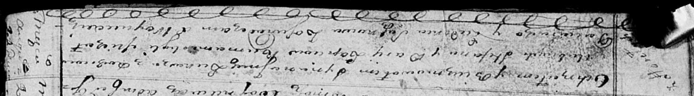

Осовская Покровская церковь. [21] августа 1815 года. Метрическая запись о крещении.

Łapieć Łukasz – сын родителей с деревни Горелое.

Łapieć Stefan – отец.

Łapciowa Darija – мать.

Paciarucha Michał – кум.

Suszkowa Eudokia – кума.

Woyniewicz Tomasz – ксёндз.